Recurso

Propósito:
O objetivo desta experiência de aprendizagem é ajudar os alunos a explorar o uso de um recurso (neste caso, os desenhos de gentileza criados no Capítulo 1) para trazer maior bem-estar ao corpo. Recurso pessoais são coisas internas, externas ou imaginárias que servem para provocar sensações de maior bem-estar no corpo. Eles são únicos para cada pessoa. Pensar em um recurso tende a trazer sensações de bem-estar ao corpo.

Quando percebemos essas sensações usando o rastreamento e depois nos concentramos em sensações agradáveis ou neutras, o corpo tende a relaxar e retornar à zona de resiliência (sobre a qual os alunos aprenderão mais tarde). Tanto o recurso quanto o rastreamento são habilidades que se desenvolvem com o tempo e levam ao que pode ser chamado de letramento corporal, pois estamos aprendendo sobre nossos próprios corpos e como eles respondem ao estresse e ao bem-estar.
Objetivos de Aprendizagem:  Alunos serão capazes de:  - Descobrir como usar um recurso para relaxar e acalmar o corpo.  - Desenvolver maior habilidade em identificar e rastrear sensações no corpo. | Componente  
Duração  30 minutos | Materiais Necessários  - Os desenhos de gentileza que os alunos criaram no Capítulo 1. Se você não tiver esses desenhos, pode pedir que criem novos.

Checagem (5 min)
Slide 2: Checagem   | Exemplo de Roteiro  - Vamos praticar algumas das Estratégias de Ajuda Imediata que aprendemos (você pode pendurar as estratégias na sala se quiser).  - Vamos tentar escutar três coisas dentro desta sala.  - Agora tentar escutar três coisas fora desta sala.  - O que notamos por dentro quando fazemos isso? Você percebe uma sensação agradável ou neutra? Lembre-se, neutro significa intermediário.  - Olhe ao redor da sala e veja o que chama sua atenção de agradável ou neutro, pode ser um objeto, uma cor, um amigo favorito ou qualquer outra coisa.  - Agora vamos checar nossos corpos. O que você percebe por dentro? Você consegue encontrar uma sensação agradável ou neutra em seu corpo?  - Existe alguém que não consegue encontrar uma sensação agradável ou neutra? Se sim, levante a mão. (Se alguns alunos levantarem as mãos, ajude-os a mudar para um lugar em seu corpo que se sinta melhor.)  - Depois de encontrar uma sensação agradável ou neutra, vamos apenas prestar atenção nesse lugar em silêncio por um momento. Veja se a sensação muda ou se permanece a mesma.

Atividade Eureca! - Desenho da gentileza como um Recurso (20 min)

Visão Geral
Nesta atividade, os alunos compartilham seu desenho e depois percebem sensações em seu corpo, dando atenção especial às sensações agradáveis e neutras.

Conteúdo a ser explorado
- As sensações podem ser agradáveis, desagradáveis ou neutras; a mesma sensação (como calor) pode ser qualquer uma dessas três.

- Quando nos concentramos em sensações agradáveis ou neutras, nossos corpos tendem a relaxar.
- Podemos usar recursos e atenção às sensações para relaxar nossos corpos.

Materiais
- Os desenhos de gentileza que os alunos criaram no Capítulo 1.

Instruções
- Siga o roteiro abaixo para conduzir a prática de Recurso pela primeira vez.

Dicas para o professor
- Trazer à mente algo que evoca maior bem-estar, segurança ou segurança é chamado de "recurso". Perceber as sensações que surgem é chamado de rastreamento. Quando uma sensação agradável ou neutra é encontrada através do rastreamento, podemos manter nossa atenção nessa sensação por vários momentos e sentir a sensação, vendo se ela permanece a mesma ou muda. Isso tende a aprofundar a sensação e levar a um maior relaxamento do corpo.
- Embora todos nós tenhamos um sistema nervoso, pode haver uma grande variedade em termos do que funciona como um recurso para nós, além de quais sensações temos relacionadas ao bem-estar ou ao estresse. Se o rastreamento nos leva a perceber sensações desagradáveis, podemos tentar encontrar um lugar no corpo que nos faça sentir melhor e nos concentrarmos nisso. Isso é chamado de "desviar e manter". Quando encontramos uma sensação agradável ou neutra no corpo por meio do rastreamento, podemos manter nossa atenção nela por alguns momentos. Conforme observado, essa atenção silenciosa tende a aprofundar a experiência e sinaliza ao corpo que estamos seguros, e o corpo normalmente responde com relaxamento.
- É possível que, durante a prática de recurso, os alunos compartilhem sensações que vêm de outras coisas além do desenho da gentileza. Por exemplo, o aluno pode sentir-se nervoso ao falar e pode descrever sensações relacionadas a isso. Se isso acontecer, você pode redirecionar o aluno de volta ao desenho de gentileza e ver se ele evoca alguma sensação agradável ou neutra. Se o aluno relatar uma sensação agradável, peça-lhe que pare por um momento e apenas observe essa sensação. É essa pausa e permanência consciente da sensação agradável ou neutra que permite que o corpo relaxe e se aprofunde em uma experiência de segurança. Se o aluno relatar sensações desagradáveis, pergunte se há algum outro lugar no corpo que o faça sentir-se melhor e, em seguida, permita que ele faça uma pausa e observe o local em que se sente melhor.
- Nota: Uma única sensação (como calor, por exemplo) pode ser agradável, desagradável ou neutra. O frescor também pode ser agradável, desagradável ou neutro. Portanto, é útil perguntar especificamente aos alunos se a sensação é agradável, desagradável ou neutra, para que eles comecem a aprender a habilidade de rastrear dessa maneira. Observe também que o sistema nervoso responde a estímulos muito rapidamente. Portanto, se você esperar muito tempo quando o aluno compartilhar seu desenho da gentileza, sua atenção será direcionada para outra coisa e ele não terá mais sensações relacionadas à lembrança de um momento de gentileza. O tempo ideal disso se tornará mais aparente para você com a prática.
Slide 3: Desenho da Gentileza como um Recurso  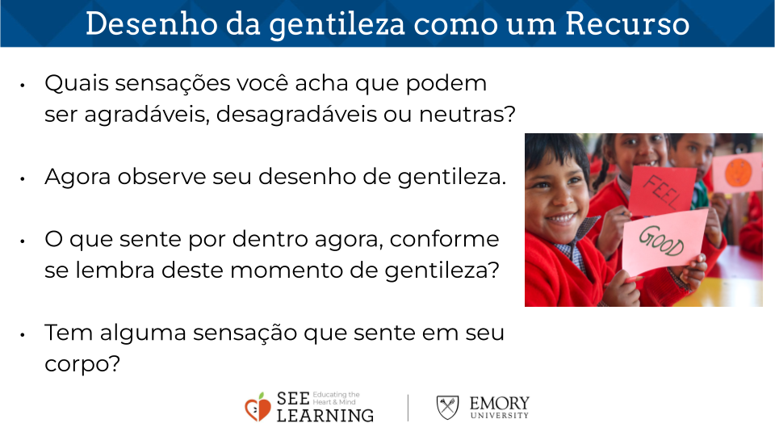 | Exemplo de Roteiro  - Lembra como dissemos que todos gostamos de gentileza?  - Vamos explorar como olhar ou pensar em algo de que gostamos pode levar a sensações no corpo.  - Alguém se lembra como chama a parte do nosso corpo que sente as coisas e envia informações para o nosso cérebro? Isso mesmo, o sistema nervoso. Vamos aprender mais sobre isso agora.  - As sensações podem ser agradáveis, desagradáveis ou nenhuma das duas coisas. Se não são agradáveis nem desagradáveis, dizemos que são "neutras" ou "mais ou menos".  - Que sensações você acha que podem ser agradáveis, desagradáveis ou “mais ou menos”?  - Que tal calor? Como é quando é agradável? Desagradável? “Mais ou menos”?  - Ou frio?  - Ou ter muita energia e movimento dentro de nossos corpos? Como é quando temos isso?É agradável? Você já sentiu isso, mas foi desagradável? Poderia ser neutro?  - Agora vamos pegar nosso desenho da gentileza que fizemos.  - Olhe para o seu desenho da gentileza. Lembre-se do que se tratava.  - Se quiser, veja o que chama sua atenção em seu desenho e toque na parte que chama sua atenção.  - As sensações são agradáveis, desagradáveis ou neutras? Existe alguma diferença entre olhar e tocar seu desenho da gentileza?  - Quem gostaria de compartilhar seu desenho da gentileza com o resto de nós?  - É importante que, quando um de nós compartilhar, todos os outros ouçam e observem em silêncio.  Permita que uma criança de cada vez compartilhe. Depois que a criança tiver compartilhado, pergunte imediatamente (esperar demais permitirá que as sensações passem):  - O que você percebe por dentro agora, ao se lembrar daquele momento de gentileza?  - Há alguma sensação que você percebe em seu corpo?  - Essa sensação que você acabou de me falar é agradável, desagradável ou “mais ou menos”?  - Que outras sensações você percebe em seu corpo ao se lembrar do momento de gentileza?  - Alguém gostaria de compartilhar?  Opcionalmente, você pode permitir que eles compartilhem outras coisas que os deixem felizes, seguros ou bem, além de seu desenho da gentileza.  - Se preferir escolher outra coisa para pensar em vez de seu desenho de gentileza, pense em uma pessoa, lugar, animal, coisa ou memória que o faça se sentir bem e compartilhe isso.  Permita que alguns alunos compartilhem e façam o mesmo processo com cada um. É possível que, à medida que um aluno compartilhe e experimente sensações agradáveis, haja mudanças perceptíveis em seu corpo associadas ao relaxamento. Outros alunos podem perceber isso.  Se o fizerem, permita que compartilhem as mudanças físicas que notaram.  Depois de modelar esse processo duas ou mais vezes, você pode fazer com que as crianças formem pares e compartilhem umas com as outras.

Fechamento (5 min)
Slide 4: Fechamento  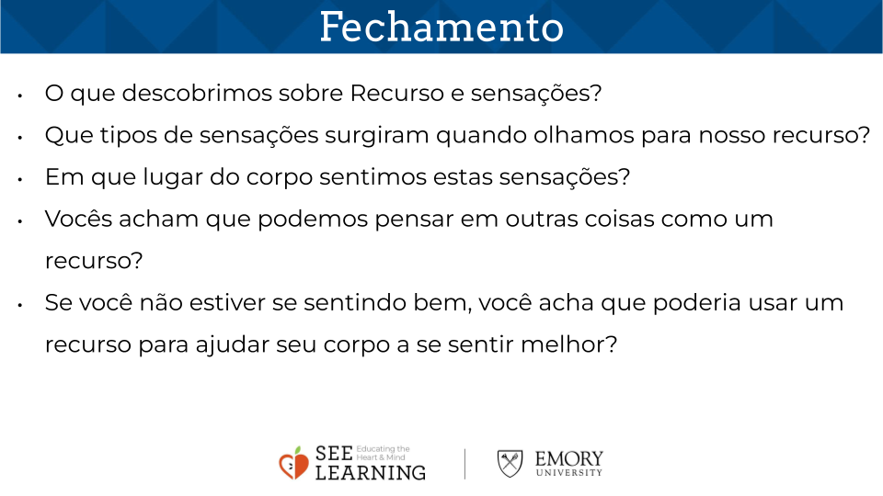 | Exemplo de Roteiro  - “O que descobrimos sobre recursos e sensações pessoais?  - Que tipos de sensações surgiram quando olhamos para nosso recurso?  - Em que lugar do corpo sentimos estas sensações?  - Vocês acham que podemos pensar em outras coisas como um recurso?  - Se você não estiver se sentindo bem, você acha que poderia usar um recurso para ajudar seu corpo a se sentir melhor?

